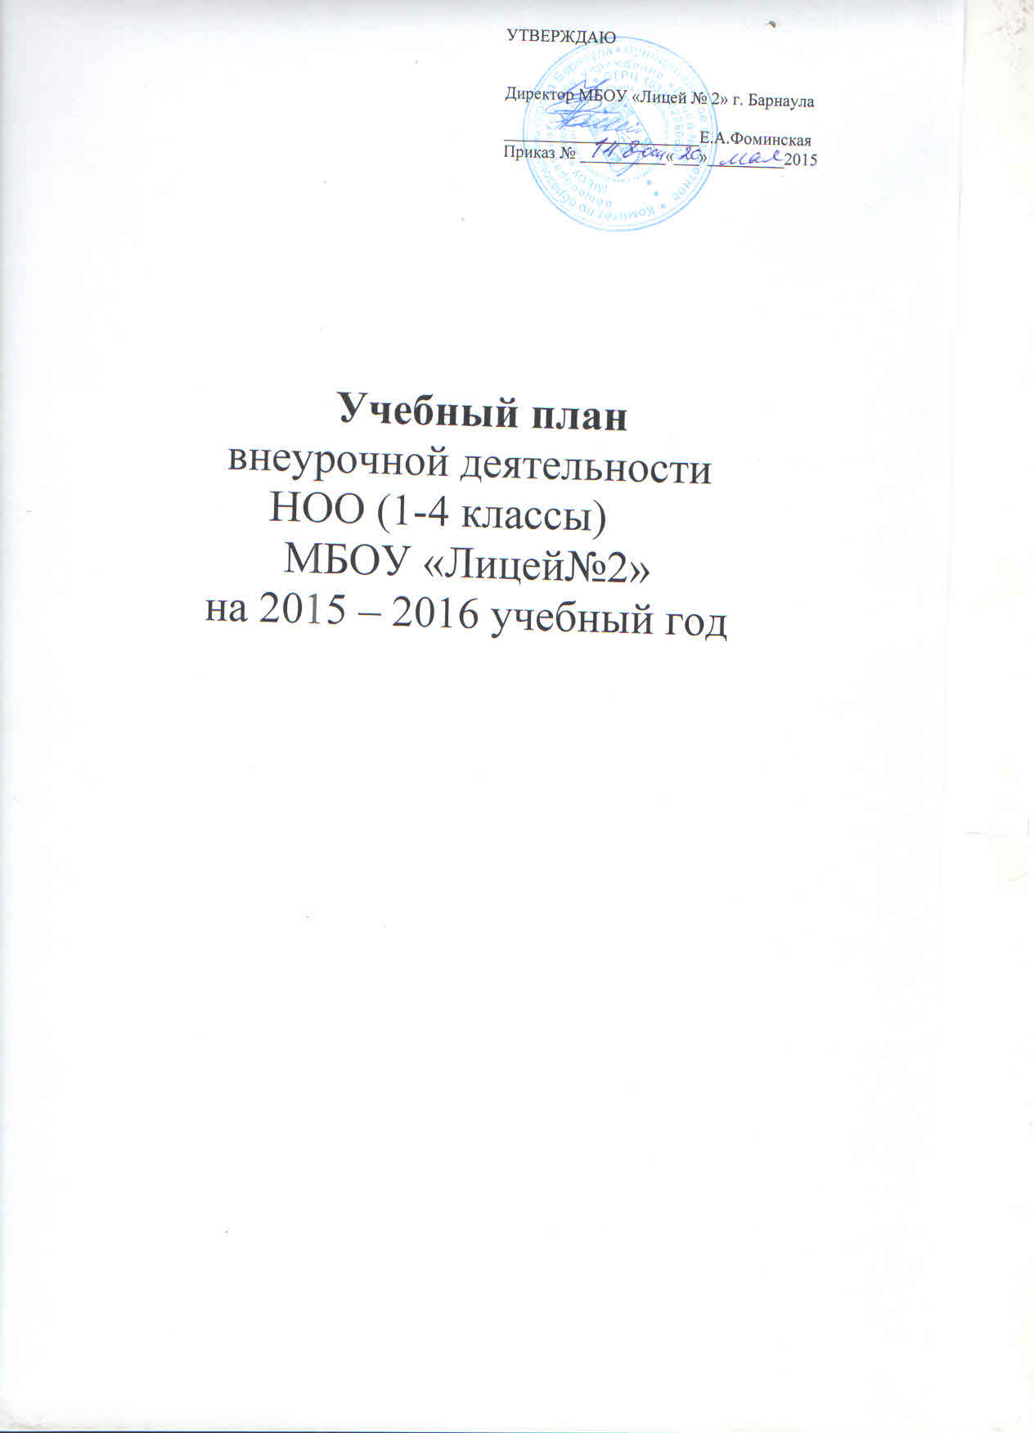

Структура учебного плана внеурочной деятельности
- Пояснительная записка.
  - Общие положения.
  - Направления и формы организации внеурочной деятельности.
  - Цели, задачи и принципы внеурочной деятельности.
  - Материально-техническое обеспечение внеурочной деятельности.
II. Учебный план внеурочной деятельности НОО для учащихся 1 – 4-х классов.
I. ПОЯСНИТЕЛЬНАЯ ЗАПИСКА
1.1. Общие положения.
Внеурочная деятельность – это образовательная деятельность, осуществляемая в формах, отличных от классно-урочной системы, и направленная на достижение планируемых результатов освоения основной образовательной программы начального общего образования. Внеурочная деятельность является составной частью учебно-воспитательного процесса и одной из форм организации свободного времени учащихся.
Внеурочная деятельность, как и деятельность обучающихся в рамках уроков направлена на достижение результатов освоения основной образовательной программы. Но, в первую очередь, – это достижение личностных и метапредметных результатов. Это определяет и специфику внеурочной деятельности, в ходе которой обучающийся не только и даже не столько должен узнать, сколько научиться применять свои знания на практике. Если предметные результаты достигаются в процессе освоения школьных дисциплин, то в достижении метапредметных, а особенно личностных результатов (ценностей, ориентиров, потребностей, интересов человека) удельный вес внеурочной деятельности гораздо выше.
Учебный план внеурочной деятельности начальной школы в МБОУ «Лицей №2» разработан на основе следующих нормативных документов:
- Федерального Закона «Об образовании в Российской Федерации» № 273 от 29. 12. 2012 г.
- Приказа Министерства образования и науки Российской Федерации от 6 октября 2009 года № 373 «Об утверждении и введении в действие федерального государственного стандарта начального общего образования» (в ред. Приказа Минобрнауки РФ от 26.11.2010 № 1241, 22.09.2011 №2357).
- Приказа Министерства образования и науки Российской Федерации от 26.11.2010 г. № 1241 «О внесении изменений в федеральный государственный образовательный стандарт начального общего образования, утвержденный приказом Министерства образования и науки Российской Федерации от 6 октября 2009 № 373».
- Приказа Министерства образования и науки Российской Федерации от 30 августа 2013 г. N 1015 «Об утверждении порядка организации и осуществления образовательной деятельности по основным общеобразовательным программам – образовательным программам начального общего, основного общего и среднего общего образования».
- Приказа Минобрнауки РФ от 12.05.2011 № 03-296 «Об организации внеурочной деятельности при введении федерального государственного образовательного стандарта общего образования.
- Постановления Главного государственного санитарного врача Российской Федерации от 29.12.2010 № 189 «Об утверждении САНПИН 2.4.2.2821-10 «Cанитарно-эпидемиологические требования к условиям и организации обучения в общеобразовательных учреждениях» (с изменениями на 29.06.2011).
- Приказа Министерства образования и науки РФ от 31 марта 2014 г. № 253 “Об утверждении федерального перечня учебников, рекомендуемых к использованию при реализации имеющих государственную аккредитацию образовательных программ начального общего, основного общего, среднего общего образования”.
- Образовательной программы МБОУ «Лицей №2».
1.2. Направления и формы организации внеурочной деятельности.
Внеурочная деятельность является обязательной частью учебного плана, формируемой участниками образовательного процесса.
Учебный план внеурочной деятельности определяет состав и структуру направлений, формы организации, объём внеурочной деятельности для каждого обучающегося.
Время, отведенное на внеурочную деятельность, не учитывается при определении максимально допустимой аудиторной нагрузки обучающихся, но учитывается при определении объёмов финансирования, направляемых на реализацию основной образовательной программы.
Направления и формы организации внеурочной деятельности
В соответствии с требованиями Стандарта внеурочная деятельность организуется по направлениям развития личности (духовно-нравственное, социальное, общеинтеллектуальное, общекультурное, спортивно-оздоровительное). МБОУ «Лицей №2» предоставляет обучающимся возможность выбора занятий, направленных на их развитие. Содержание занятий, предусмотренных в рамках внеурочной деятельности, формируется с учётом пожеланий обучающихся и их родителей (законных представителей) и реализуется посредством различных форм организации, таких, как экскурсии, кружки, секции, круглые столы, конференции, диспуты, школьные научные общества, олимпиады, конкурсы, соревнования, поисковые и научные исследования, общественно полезные практики, социальное проектирование и т. д.
Содержание внеурочной деятельности
Содержание внеурочной деятельности сформировано с учетом запросов обучающихся и их родителей (законных представителей), учитывает особенности, образовательные потребности и интересы обучающихся и организуется по направлениям развития личности.
На 2015-2016 учебном году определены по выбору родителей следующие программы внеурочной деятельности для учащихся 1-4 классов:
в 1 классах: «Занимательный английский», «Уроки нравственности», «Город мастеров», «Здоровейка», «Земля -наш дом»;
во 2-х -4б классах: «Школьный театр», «Разговорный английский», «Город мастеров», «Информатика», «Земля -наш дом»;
в 4а классе: «Школьный театр», «Уроки нравственности», «Город мастеров», «Информатика», «Земля -наш дом»
При организации внеурочной деятельности обучающихся МБОУ «Лицей №2»
широко использует возможности сетевого взаимодействия (учреждений дополнительного образования, культуры, спорта и других организаций). В период каникул для продолжения внеурочной деятельности используются возможности специализированных лагерей, тематических лагерных смен.
Время, отведённое на внеурочную деятельность, не учитывается при определении максимально допустимой недельной нагрузки обучающихся.

- ПЛАН ВНЕУРОЧНОЙ ДЕЯТЕЛЬНОСТИ
на 2015-2016 учебный год

Программа внеурочной деятельности | Форма внеурочной деятельности | Состав и структура направления  внеуроной деятельности
 |  | 1 | 2 | 3 | 4 | 5
Занимательный английский | Факультатив | - | - | * | * | *
Здоровейка | Клуб | * | - | * | - | *
Информатика | Проектная деятельность | - | - | - | * | *
Земля-нащ дом | Интегрированный курс | * | - | * | * | -
Город мастеров | Предметно-практическая мастерская | - | * | * | - | *
ДВПО  «Юный патриот» | Объединение | * | * | * | - | *
Уроки нравственности | Проектная деятельность | - | * | - | * | *
Примечание: в таблице указанным номерам соответствуют направления внеурочной деятельности:
* 1-спортивно-оздоровительное направление
2-духовно-нравственное
3 -социальное
4-общеинтеллектуальное
5-общекультурное

1.3. Цели, задачи и принципы внеурочной деятельности.

Целью внеурочной деятельности является содействие в обеспечении достижения планируемых результатов, обучающихся 1-4 классов лицея в соответствии с основной образовательной программой начального общего образования.
Учебный план внеурочной деятельности организуется с учётом индивидуальных возможностей обучающихся и направлен на решение следующих задач:
- обеспечение благоприятной адаптации ребёнка в школе;
- укрепление физического и психического здоровья учащихся;
- создание условий для реализации приобретенных знаний, умений и навыков;
- развитие творческих способностей;
- развития навыков коммуникации и социальной адаптации.
Принципы внеурочной деятельности:
- включение учащихся в активную деятельность;
- доступность и наглядность;
- связь теории с практикой;
- учёт возрастных особенностей;
- сочетание индивидуальных и коллективных форм деятельности;
- целенаправленность и последовательность деятельности (от простого к сложному).
  - Материально-техническое обеспечение внеурочной деятельности.
Для организации внеурочной деятельности в рамках ФГОС начального общего образования в МБОУ «Лицей №2» имеются следующие условия: имеется столовая, в которой организовано двухразовое питание, медицинский кабинет, библиотека с читальным залом, кабинеты психологов, игровая комната.
Материальная и техническая база соответствует действующим санитарным и противопожарным правилам и нормам.
Работа кружков и секций организуется после уроков, не ранее, чем через 30 минут после окончания последнего урока.
Кадровые условия для реализации внеурочной деятельности:
Занятия по внеурочной деятельности проводят опытные квалифицированные педагоги: учителя начальных классов (классные руководители), педагоги-психолог. Занятия внеурочной деятельностью проводятся не только педагогами лицея, но и педагогами учреждений дополнительного образования (по договору) ДЮЦ г. Барнаула.

Программы внеурочной деятельности разрабатываются педагогами самостоятельно (авторские) или на основе переработки примерных образовательных программ. Разработанные программы утверждаются на заседании НМС совета.

УЧЕБНЫЙ ПЛАН

внеурочной деятельности начального общего образования
для учащихся 1 – 4-х классов
Учебный план внеурочной деятельности рассчитан на 165 часов для 1 класса, 170 часов для 2-4 классов. Не менее 675 часов за 4 года обучения.

Класс | Занимательный английский | Здоровейка | Уроки нравственности | Разговорный английский | Город мастеров | ДВПО  «Юный патриот» | Земля –  наш дом | Итого внеурочной занятости
1а | 1 | 1 | 1 |  | 1 | - | 1 | 5
1б | 1 | 1 | 1 |  | 1 | - | 1 | 5
2а | - | 1 | 1 | 1 | 1 | - | 1 | 5
2б | - | 1 | 1 | 1 | 1 | - | 1 | 5
2в | - | 1 | 1 | 1 | 1 | - | 1 | 5
3а | - | 1 | 1 | 1 | 1 | - | 1 | 5
3б | - | 1 | 1 | 1 | 1 | - | 1 | 5
4а | - | 1 | 1 | 1 | 1 | - | 1 | 5
4б | - | 1 | 1 | 1 | 1 | - | 1 | 5
Всего | 2 | 9 | 9 | 7 | 9 | 0 | 9 | 45

Часы указанных в таблице форм внеурочной деятельности распределены равномерно в течение недели. Разовые мероприятия, такие как акции, концерты, экскурсии, выставки, конкурсы и др., осуществляются в течение учебного года с определённой периодичностью. В этих мероприятиях могут принять участие все обучающиеся начальной школы.

